**Боковое меню приложения**

Задание

Используя представленный в лекции [пример](https://github.com/Samsung-IT-Academy-MDev/3.9_practical_work.git), доработайте его следующим образом:

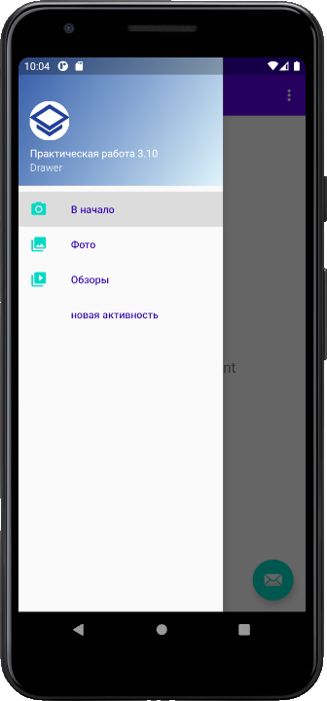

1. Добавьте в проект новую активность MainActivity2.

2. Измените представленную программу таким образом , чтобы на боковой шторке добавился пункт меню «новая активность», при нажатии на который произойдет переход на новую активность MainActivity2.

Причеание: переход должен осуществляться при помощи Navigation API.

ОБРАЗЕЦ РАБОТЫ

1. оптимальное решение это добавить новый item в меню activity_main_drawer.xml (не забываем про strings.xml)

<item  
 android:id="@+id/nav_mainActivity2"  
 android:title="@string/menu_main_activity2" />

2. Добавляем в mobile_navigation.xml новую активность и меняем ID на nav_mainActivity2. Ребра в граф не добавляем!

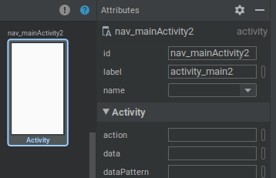

Пример решения тут:

https://github.com/Samsung-IT-Academy-MDev/3.10_home_work.git